Финансовый управляющий Игнашовой Марины Викторовны Газизова Наталья Андреевна

163046, Архангельск, Воскресенская, д. 59, 2 этаж, эл. почта: gazizova.natalya@internet.ru

Дата: 16 сентября 2025 г. | Место составления: Архангельск
Решение об оценке имущества гражданина
Наименование арбитражного суда, в производстве которого находится дело о банкротстве | Арбитражный суд Республики Хакасия
Номер дела | А74-10165/2024 О.В. Ракова
Дата принятия судебного акта о введении процедуры банкротства | 15.01.2025 г.
Дата назначения арбитражного управляющего | 15.01.2025 г.
Сведения об арбитражном управляющем
Наименование саморегулируемой организации арбитражных управляющих, членом которой является арбитражный управляющий | Союз "Саморегулируемая организация "Гильдия арбитражных управляющих"
Номер и дата регистрации в едином государственном реестре саморегулируемых организаций арбитражных управляющих | 001-5 от 19.12.2002
Наименование страховой организации, с которой заключен договор о страховании ответственности арбитражного управляющего | -
Номер договора страхования, дата его заключения и срок действия | -
Адрес для направления корреспонденции арбитражному управляющему | 163046, обл Архангельская, г Архангельск, ул Воскресенская, д 59, этаж 2
Сведения о должнике
Ф.И.О. | Игнашова Марина Викторовна
Дата рождения | 27.12.1984
Место рождения | село Белый Яр Алтайского района Красноярского края
ИНН | 190400794975
СНИЛС | 106-761-240 40
Место жительства | регистрация по месту жительства: 655650, Республика Хакасия, село Белый Яр, ул Аткниных, д 108, кв 2
В соответствии с п. 2 ст. 213.26 Федерального закона от 26.10.2002 № 127-ФЗ «О несостоятельности (банкротстве)» (далее – Закон о банкротстве) оценка имущества гражданина, которое включено в конкурсную массу в соответствии с настоящим Федеральным законом, проводится финансовым управляющим самостоятельно, о чем финансовым управляющим принимается решение в письменной форме. Проведенная оценка может быть оспорена гражданином, кредиторами, уполномоченным органом в деле о банкротстве гражданина.
Оценка рыночной стоимости имущества должника проводится в целях определения начальной цены продажи имущества в процедуре реализации имущества, для предоставления в деле о банкротстве гражданина в суд, гражданину, кредиторам, уполномоченным органам.
В соответствии со ст. 14 Федерального закона от 29.07.1998 № 135-ФЗ «Об оценочной деятельности в Российской Федерации» оценщик имеет право применять самостоятельно методы проведения оценки объекта оценки в соответствии со стандартами оценки. Основными подходами, используемыми при проведении оценки, являются сравнительный, доходный и затратный подходы. Финансовый управляющий считает целесообразным отказаться от применения затратного и доходного подхода по причине отсутствия у финансового управляющего обоснованной и надежной информации о будущих доходах и расходах, связанных с оцениваемыми объектами, а также в связи с наличием достаточного количества объектов-аналогов на рынке для расчета сравнительным подходом.
Сравнительный подход служит для оценки рыночной стоимости объекта исходя из методов оценки, основанных на получении стоимости объекта оценки путем сравнения оцениваемого объекта с объектами-аналогами которые были проданы или предложены в продажу.

На основании п. 2 ст. 213.26 Закона о банкротстве, финансовый управляющий принял решение о самостоятельном проведении оценки имущества, включенного в конкурсную массу должника, путем проведения сравнительного анализа рыночных цен на аналогичное по характеристикам имущество, с учетом технических характеристик и корректировки на текущее состояние имущества должника на момент проведения оценки.
При проведении оценки путем сравнительного анализа рыночных цен финансовый управляющий использовал данные о стоимости объектов-аналогов из объявлений, размещенных в открытых источниках в сети Интернет на специальных ресурсах по размещению объявлений о продаже.

В результате проведения сравнительного анализа среднерыночной стоимости объектов, имеющих схожие характеристики с учетом корректировки на текущее состояние имуществ должника, финансовым управляющим определена следующая стоимость имущества должника по состоянию на 16 сентября 2025 г.:
№ п/п | Наименование, характеристика объекта | Рыночная стоимость,руб.
1 | Земельный участок для индивидуального жилищного строительства, находящийся в собственности. Адрес: Российская Федерация, Республика Хакасия,  Алтайский Муниципальный Район, Сельское  Поселение Белоярский Сельсовет, Село Белый  Яр, Улица Гоголя, 13, общей площадью 1057 +/- 11 кв. м, с кадастровым номером 19:04:010302:2960 | 206 500
2 | Земельный участок для индивидуального жилищного строительства, находящийся в собственности. Адрес: Российская Федерация, Республика  Хакасия, Алтайский Муниципальный  Район, Сельское Поселение Белоярский  Сельсовет, Село Белый Яр, Улица Баумана, 140, общей площадью 1353 +/- 13 кв. м, с кадастровым номером 19:04:010303:4043 | 264 000
Итого: |  | 470 500

При проведении оценки рыночной стоимости имущества должника финансовый управляющий руководствовался федеральными стандартами оценки и Федеральным законом от 29.07.1998 № 135-ФЗ «Об оценочной деятельности в Российской Федерации».

Лот №1. Земельный участок для индивидуального жилищного строительства, находящийся в собственности. Адрес: Российская Федерация, Республика Хакасия,
Алтайский Муниципальный Район, Сельское
Поселение Белоярский Сельсовет, Село Белый Яр, Улица Гоголя, 13, общей площадью 1057 +/- 11 кв. м, с кадастровым номером 19:04:010302:2960
https://lk.rosreestr.ru/eservices/real-estate-objects-online?ref=destralegal.ru
Кадастровая стоимость (руб) 206527.23

Лот №2. Земельный участок для индивидуального жилищного строительства, находящийся в собственности. Адрес: Российская Федерация, Республика
Хакасия, Алтайский Муниципальный
Район, Сельское Поселение Белоярский
Сельсовет, Село Белый Яр, Улица Баумана, 140, общей площадью 1353 +/- 13 кв. м, с кадастровым номером 19:04:010303:4043
https://lk.rosreestr.ru/eservices/real-estate-objects-online?ref=destralegal.ru
Кадастровая стоимость (руб) 264362.67

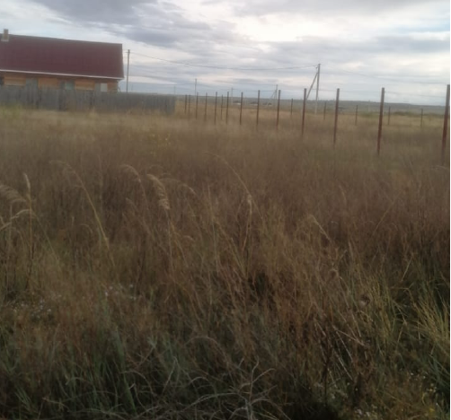
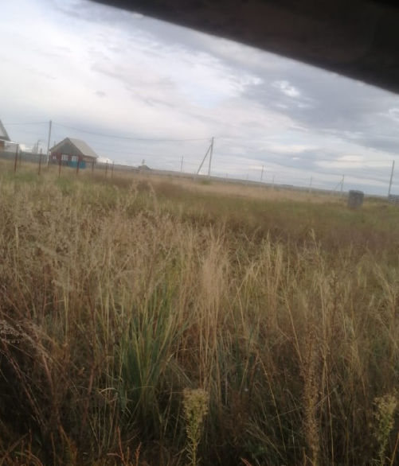

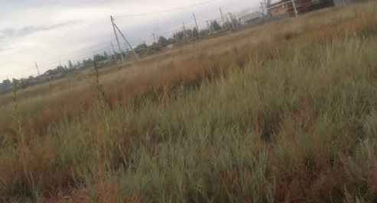

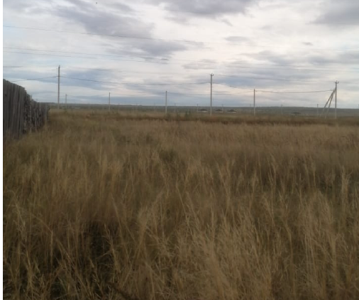
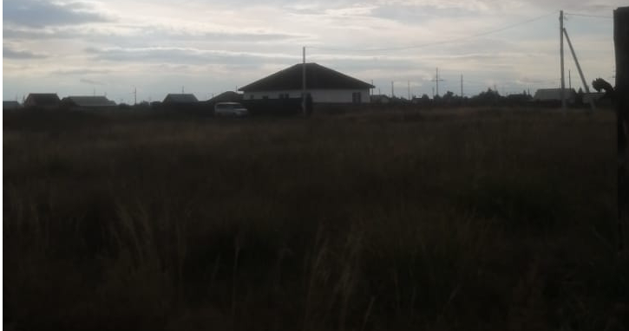
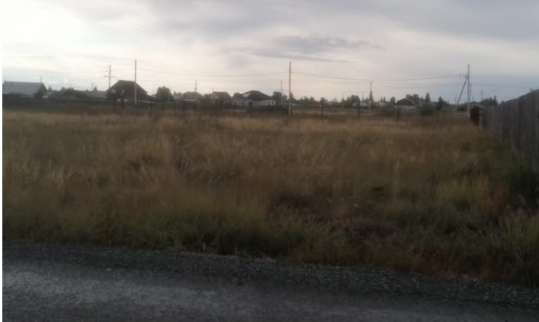
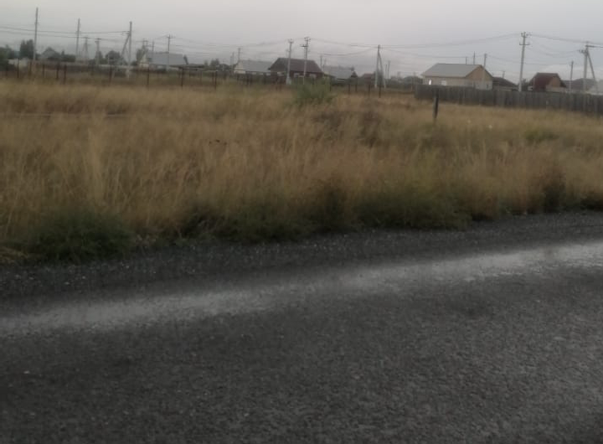
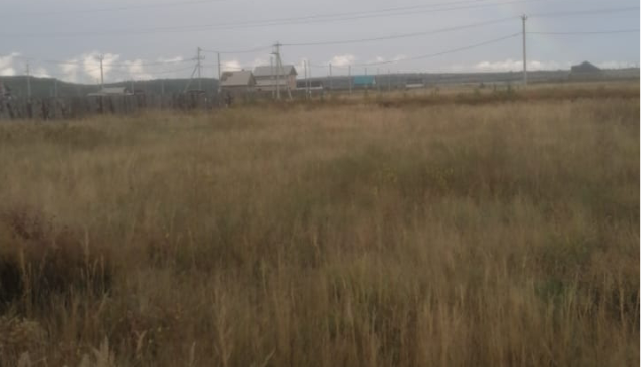

Финансовый управляющий  Игнашовой Марины Викторовны |  | Н.А. Газизова

